Razred: 2.razred | Predmet: SPO | Datum:  12. 9. 2020 | Učiteljica:  Jasna OVNIK, prof.
Razred: 2.razred | Ura: | Dan: | Učiteljica:  Jasna OVNIK, prof.
Sklop: POMLAD
Učna enota: POMLAD
NARAVA SPOMLADI
POMLADANSKE RASTLINE

Cilji:
- Časovno raziskujejo, opredeljujejo in pojasnjujejo dogodke in spremembe spomladi.
- Uporabijo nekatere osnovne izraze za opredeljevanje dogodkov, kot so: mesec, letni časi, leto.
- Prepoznajo, poimenujejo in primerjajo različna živa bitja in okolja.
- Prepoznajo in poimenujejo nekatere rastline.
- Znajo poiskati razlike in podobnosti med rastlinami.

OPIS DEJAVNOSTI UČENCEV
- V SPLETNI UČILNICI BODO UČENCI:
- Ponovili o LETNIH ČASIH (to smo se že učili). Ogledali si bodo video in nato izpolnili vprašalnik o letnih časih.
- V ptt projekciji si bodo prebrali O POMLADI.
- Nato se bodo učili v LEKCIJI – o znanilcih pomladi.
- Za popestritev pouka, bodo odigrali SPOMIN.
- Nazadnje bodo sodelovali v KLEPETU – zanimalo me bo ali so dobro razumeli snov.

- dokazilo o izvedbi učene ure (zaslonska slika spletne učilnice z odgovori učencev, kot so npr. odgovori v kvizu, oddaja nalog ...).. naslednja stran

REŠEVANJE NALOG: Lekcija in H5P
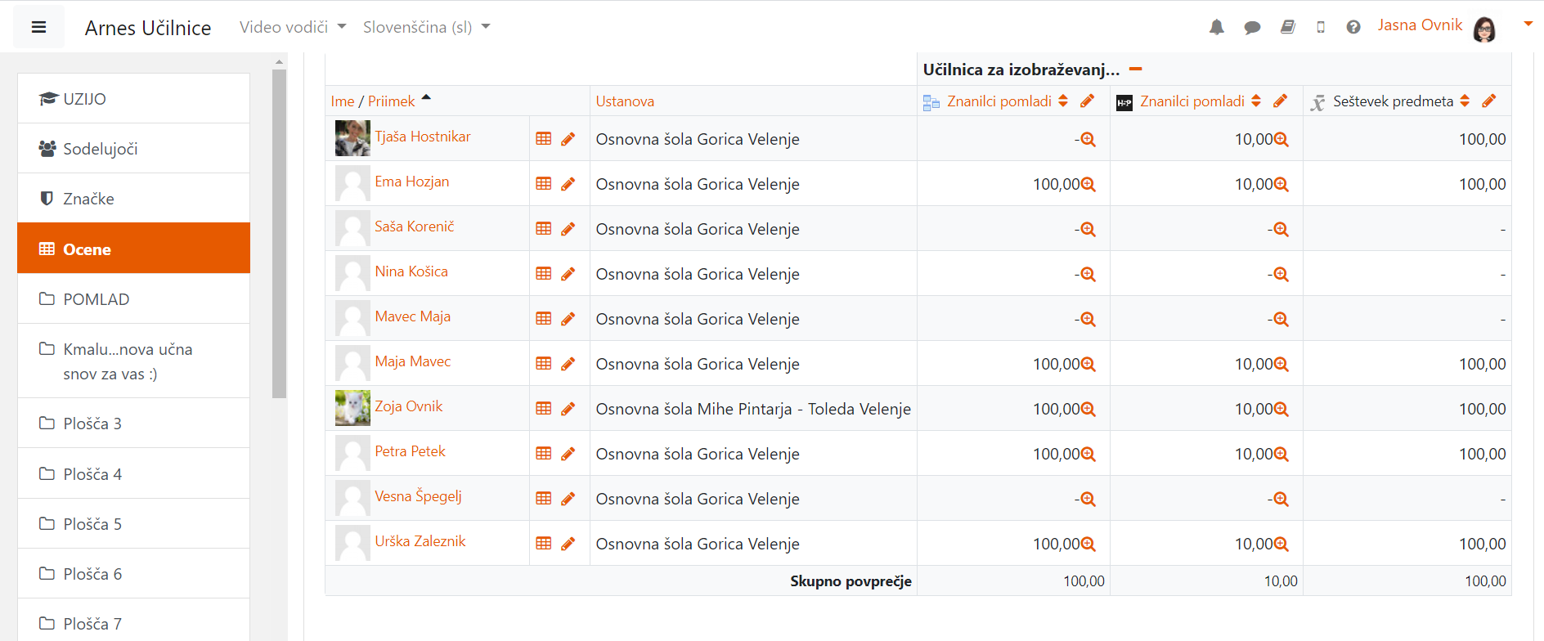

SODELUJOČI:

